ОСОБЕННОСТИ ТЕХНОЛОГИИ ВОЗВЕДЕНИЯ ВОДОПРОПУСКНЫХ ТРУБ НА ЖЕЛЕЗНЫХ ДОРОГАХ

Махамаджанов Шухратжон Шавкат угли.
Ассистент Ташкентского государственного транспортного университета
Неъматова Мафтунахон Баходиржон кизи
Студентка Ташкентского государственного транспортного университета

Aннотация. В данной статье приведены информации по постройке искусственных сооружений, в том числе труб. Описаны технологии и способы устройства водопропускных сооружений при возведении земляного полотна.
Ключевые слова: ИССО, земляное полотно, геодезические работы, СМР, разбивка, подготовительные работы, нивелировка.

Водопропускные трубы по количеству и объему кладки — самые массовые сооружения в общем комплексе строительства железной дороги, а подавляющее большинство труб однообразно по своему назначению, однотипные конструкции многократно повторяются. Эти факторы являются благоприятными предпосылками сооружения водопропускных труб на протяжении строящегося железнодорожного пути — индустриальными методами, основа которых —поточная организация строительства [3].
Наиболее насыщен комтекс СМР при сооружении сборных железобетонных и бетонных труб:
— геодезические и разбивочные работы;
— подготовительные работы;
— устройство фундаментов;
— гидроизоляция надфундаментной части;
— засыпка труб грунтом;
— укрепление русла и откосов насыпи.
Все эти работы, кроме укрепительных, должны быть закончены до начала работ по отсыпке земляного полотна, чтобы машинный комплекс механизированных колонн имел возможность беспрепятственно выполнять свои функции. Геодезические работы, как основа качественного возведения водопропускных труб, производятся, как и у мостов, начиная до строительства и продолжая постоянно по ходу его процесса.
Но, прежде всего, для всех видов труб, до начала подготовительных работ, необходимо провести геодезические операции: по восстановлению (выноске) и закреплению на местности (в натуре) соответствующих параметров строящегося сооружения в увязке с осью трассы.
Разбивкой в плане (рис. 1) закрепляют на месте (в натуре) ясно видимые знаки, по которым можно точно установить местоположение трубы и ее элементов [1].
Закрепляют обычно высотные реперы 5 (по одному в каждую трубу) с помощью двух столбов 1, устанавливаемых по продольной оси трубы, с учетом обеспечения их сохранности на все время постройки, кольев 2, забиваемых по оси насыпи, точку пересечения 3 этих осей и в характерных точках, например, контур котлована 4.
При разбивке сооружения в плане необходимо строго выдерживать положение створа, расположенного по оси насыпи, и творчески подходить к разбивке продольной оси трубы. Если будут выявлены какие-либо неблагоприятные грунтовые или другие факторы на месте расположения трубы, ее нужно сместить в ту или другую сторону. Лучшим будет смешение, при котором высота насыпи уменьшится, а труба вынесется на борт лога с более благоприятными грунтовыми условиями. Все отступления от проекта согласовываются с заказчиком и проектной организацией.

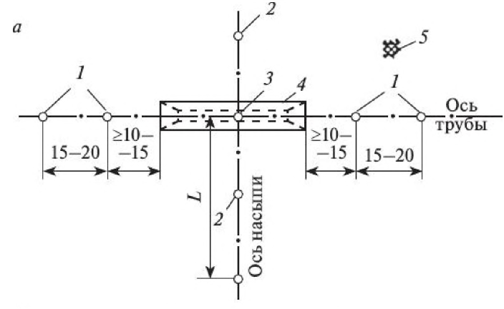
Рис. 1. Разбивка в натуре положения трубы. а – схема разбивки трубы. 1 – выносные столбы оси трубы, 2 – выносные колья оси насыпи, 3 – точки пересечения осей трубы и насыпи, 4 – контур котлована, 5 – высотный репер.
Нивелировку продольного профиля труб проводят перед их засыпкой и после отсыпки насыпи до проектных отметок. Необходимость, а также периодичность и продолжительность дальнейших наблюдений устанавливают, руководствуясь нормативами.
Распространены укрепляемые в грунте реперы, состоящие из металлической трубы или деревянного столба с анкером в нижней части в виде бетонного блока, металлической плиты или деревянной крестовины. Такие конструкции репера требуют большого объема ручных земляных работ.
Угловые и другие характерные точки будущего котлована для фундамента трубы устанавливают стальной лентой непосредственными промерами от осей трубы и закрепляют также разбивкой кольев.
Но разбивка котлованов и фундаментов для труб может быть произведена на обноске 1 (рис. 2) из горизонтальных досок, устанавливаемой на расстоянии 1,5—2 м от предполагаемой границы котлована, но вне пределов работы землеройных машин [2].

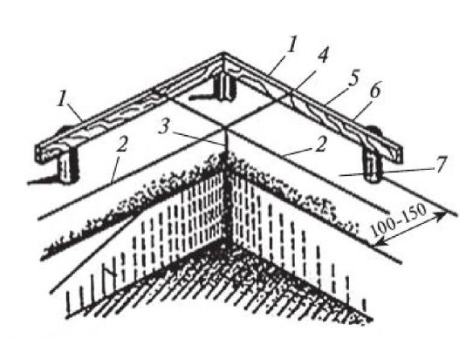
Рис. 2. Разбивка котлованов и фундаментов для труб: 1 — доски обноски; 2 — проволочные чалки; 3 — отвес; 4 — верхние грани котлована; 5 — положение грани подошвы фундамента; 6 — положение грани обреза фундамента; 7 — столбы обноски
ЛИТЕРАТУРА
1. В.Б. Бобриков, Э.С. Спиридонов. Технология, механизация и автоматизация железнодорожного строительства. Том 3: учебник. — М.: ФГБУ ДПО «Учебно-методический центр по образованию на железнодорожном транспорте», 2021.
2. Прокудин И.В., Грачев И.А., Колос А.Ф. Организация строительства железных дорог. Учеб. пос. Под ред. И.В. Прокудина. — М.: ФГБУ ДПО «Учебно-методический центр по образованию на железнодорожном транспорте», 2013. 568 с.
3. Призмазонов А.М. Организация и технология возведения железнодорожного земляного полотна. Учебное пособие. 2007.

